附件
消费品召回计划
生产者名称 | 汕头市澄海区志强工艺厂
产品名称 | 过家家系列
品牌 | Pollycare 蓓丽嘉
涉及数量 | 20只
型号/规格 | A—17
生产起止日期 | 2021年1月2日至2022年3月30日
生产批号/批次 | 202101、202203
产品描述及外观照片 | 模拟炉具造型，打开开关，炉具可发出声光，在炉具中间加入水，可产生烟雾。  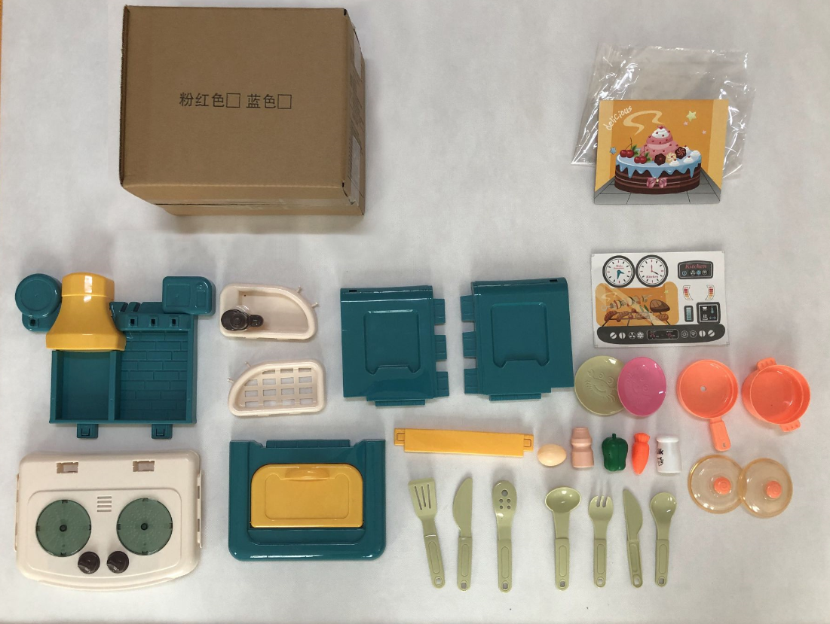
存在的缺陷 | 产品的刚性材料上存在圆孔，且圆孔的规格尺寸会导致儿童手指伸入玩具刚性材料上的圆孔后无法自由活动。
可能导致的后果 | 儿童手指伸入玩具刚性材料上圆孔后，有引起儿童手指充血、肿大、甚至坏死的潜在风险。
避免损害发生的应急处置方式 | 1.可能造成重大伤害时，消费者无法自行将危险降低到可接受程度的，消费者立即暂停使用有缺陷的产品，联系公司或者经销商进行处理。  2.消费者在生产经营者指导下，可自行将风险降低至可接受程度的，如缺少警示标识，消费者可丢弃该玩具锅配件后继续使用。
具体召回措施 | 1.联系销售商立即停止销售并下架该产品，对库存产品进行免费退货；  2.在我厂及销售商实体店铺发布召回公告；  3.主动联系消费者告知召回事宜，接受消费者咨询，为消费者提供免费更换/退货等服务。
召回负责机构 | 汕头市澄海区志强工艺厂
召回联系方式 | 获取联系方式可咨询：0754—88545860
召回进度安排 | 集中召回时间计划在2024年11月12日至2025年2月12日（具体以实际进度安排为准）。
其他需要报告的内容 | 无
其他信息 | 相关用户也可以登录汕头市场监督管理局网站“政务公开—重点领域信息公开—产品质量信息”栏目，或拨打汕头市市场监督管理局缺陷产品召回工作联系电话（0754—88545860）了解更多信息。

